|  |  |
| --- | --- |
| **BÁO CÁO ĐỒ ÁN II** | |
| Họ và tên: Đỗ Công Hiếu | MSSV: 20202620 |
| GVHD: PGS. TS. Vũ Hoàng Phương | |
| Khoa: Tự động hóa | |

**ĐIỀU KHIỂN CÁC BỘ NGHỊCH LƯU MỘT PHA HOẠT ĐỘNG SONG SONG TRONG MẠNG ĐIỆN ĐỘC LẬP CHUNG BUS AC BẰNG BỘ VOC**

**I.Đặt vấn đề**

**1.1 Tổng quan về hệ thống lưới điện nhỏ**

Hệ thống lưới điện nhỏ (MG) thường bao gồm nhiều nguồn phân tán (DG) được kết nối với lưới điện thông qua các bộ nghịch lưu.

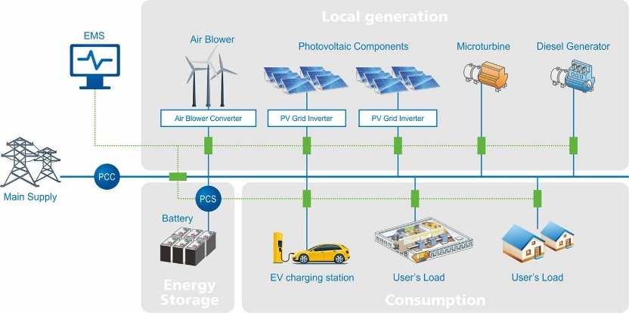

Đối với chế độ nghịch lưu độc lập của lưới điện nhỏ, hai nhiệm vụ quan trọng là chia sẻ công suất giữa các bộ nghịch lưu được kết nối song song theo tỷ lệ và duy trì ổn định điện áp và tần số

**1.2 Lựa chọn cấu trúc nghiên cứu**

Vấn đề đặt ra trong việc kết nối song song các bộ nghịch lưu là làm thế nào để chia sẻ công suất và đảm bảo chúng được kết nối hay gnat một cách linh hoạt không ảnh hưởng đến độ tin cậy của hệ thống. Ngoài ra vấn đề trở kháng đầu ra của bộ nghịch lưu cũng cần được giải quyết.

Trong nội dung đồ án này nhóm chúng em trình bày về cấu trúc điều khiển chia sẻ công suất theo đặc tính dao động ảo (VOC)

**II. Thông số kỹ thuật và mạch lực của các bộ nghịch lưu**

|  |  |  |
| --- | --- | --- |
| **Kí hiệu** | **Tham số** | **Giá trị** |
| $${\overline{V}}_{oc}$$ | **Điện áp hở mạch** | **126V** |
| $${\overline{P}}_{rate}$$ | **Công suất tác dụng định mức** | **750W** |
| $${\overline{V}}_{min}$$ | **Điện áp tại công suất định mức** | **114V** |
| $${\overline{Q}}_{rate}$$ | **Công suất phản kháng định mức** | **750W** |
| $$ω^{*}$$ | **Tần số góc đặt** | **120 $π$ rad/s** |
|  | **Độ lệch tần số tối đa** | $$π rad/s$$ |
| $$t_{rise}^{max}$$ | **Thời gian đáp ứng** | **0.2s** |
| $$δ_{3:1}^{max}$$ | **Tỉ lệ song hài bậc ba với bậc nhất** | **2%** |
| $$V_{DC}$$ | **Điện áp đầu vào mạch nghịch lưu** | **200 V** |
| ***L*** | **Giá trị của cuộn cảm lọc phía đầu ra** | **6.27(𝜇𝐹)** |
| ***C*** | **Giá trị của tụ lọc phía đầu ra** | **0.3(𝑚𝐻)** |

**III. Thiết kế điều khiển**

Hình 1. Cấu trúc điều khiển VOC

Khối tạo tần số dao động xác lập của: 𝐿, 𝐶

Khối điều chỉnh điện áp: ℎ(𝑣𝐶) và 𝑅

Khối giá trị phản hồi: 𝑘𝑖*𝑖

Với các giá trị:

𝑉𝑐 Điện áp tụ

𝑖_𝐿 Dòng qua cuộc cảm

Bộ dao động ảo được kết nối với các tín điện thông qua hệ số điện áp (𝑘v và hệ số dòng điện 𝑘𝑖)

Dòng điện tiêu thụ bởi khối nguồn dòng phụ thuộc điện áp được cho bởi ${\text{α}\text{.}v}_{c}^{3}$, trong đó 𝛼 là một hằng số dương

**IV. Mô phỏng trên MATLAB/Simulink**

**Tham số bộ VOC**

|  |  |  |
| --- | --- | --- |
| **Kí hiệu** | **Tham số** | **Inverter** |
| $k_{v}$ | **Hệ số căn chỉnh điện áp** | **126** |
| $$k_{i}$$ | **Hệ số căn chỉnh dòng điện** | $$0,152$$ |
| $$α$$ | **Hệ số nguồn dòng phụ thuộc** | $$4,06$$ |
| $$σ$$ | **Điện dẫn bộ dao động ảo** | $6,09$**($Ω^{-1}$** |
| **L** | **Điện cảm bộ dao động ảo** | $$3,9. {10}^{-5} (H)$$ |
| **C** | **Tụ điện bộ dao động ảo** | **0,18(F)** |

**TH1: Một bộ Inverter với tải tuyến tính công suất 750(W)**

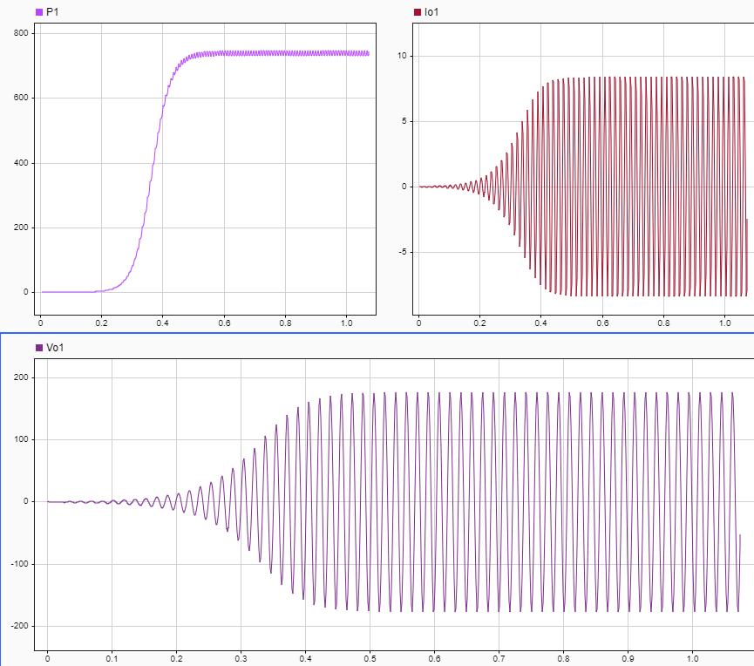

Hình . Hình ảnh kết quả mô phỏng dạng dòng điện , điện áp và công suất khi điều khiển 1 bộ inverter

**TH2 :Ba bộ Inverter với tải tuyến tính công suất 750(W)**

Hình 3. Hình ảnh kết quả mô phỏng dạng điện áp và công suất khi điều khiển 3 bộ inverter với tải tuyến tính

**TH3 :Ba bộ Inverter với tải phi tuyến công suất 750(W)**

Hình 4. Hình ảnh kết quả mô phỏng dạng điện áp và công suất khi điều khiển 3 bộ inverter với tải phi tuyến

**So sánh kết quả mô phỏng và giá trị lý thuyết**

|  |  |  |  |  |  |  |
| --- | --- | --- | --- | --- | --- | --- |
| **Kí hiệu** | **Giá trị mô phỏng(TH1)** | **Sai số so với lý thuyết** | **Giá trị mô phỏng(TH2)** | **Sai số so với lý thuyết** | **Giá trị mô phỏng(TH3)** | **Sai số so với lý thuyết** |
|  | **124.6 (V)** | **1.1%** | **125.58(V)** | **0.3335%** | **127.13(V)** | **0.896%** |
|  | **745W** | **0.67%** | **247.56W/1 bộ inverter** | **0.97%** | **246.2W/ 1 bộ inverter** | **1.52%** |
|  | **122.4(V)** | **7.3%** | **120.2** | **5.4%** | **117.73(V)** | **3.27%** |
|  | **119.04 rad/s** | **0.8%** | **119.21 rad/s** | **0.66%** | **119.08 rad/s** | **0.76%** |
|  | **0.96** | **0** | **0.79 rad/s** | **0** | **0.92 rad/s** | **0** |
|  | **0.11s** | **0** | **0.13s** | **0** | **0.14s** | **0** |
|  | **0.98%** | **0** | **1.09%** | **0** | **1.91%** | **0** |

**\*Nhận Xét:**

Kết quả đầu ra của các bộ điều khiển có sự sai lệch nhỏ, đáp ứng tiêu chuẩn thiết kế. THD của phương pháp chia sẻ công suất bộ điều khiển dao động ảo trong ngưỡng cho phép.

**So sánh kết quả mô phỏng và giá trị lý thuyết**

|  |  |  |  |  |  |  |
| --- | --- | --- | --- | --- | --- | --- |
| **Kí hiệu** | **Giá trị mô phỏng(TH1)** | **Sai số so với lý thuyết** | **Giá trị mô phỏng(TH2)** | **Sai số so với lý thuyết** | **Giá trị mô phỏng(TH3)** | **Sai số so với lý thuyết** |
|  | **124.6 (V)** | **1.1%** | **125.58(V)** | **0.3335%** | **127.13(V)** | **0.896%** |
|  | **745W** | **0.67%** | **247.56W/1 bộ inverter** | **0.97%** | **246.2W/ 1 bộ inverter** | **1.52%** |
|  | **122.4(V)** | **7.3%** | **120.2** | **5.4%** | **117.73(V)** | **3.27%** |
|  | **119.04 rad/s** | **0.8%** | **119.21 rad/s** | **0.66%** | **119.08 rad/s** | **0.76%** |
|  | **0.96** | **0** | **0.79 rad/s** | **0** | **0.92 rad/s** | **0** |
|  | **0.11s** | **0** | **0.13s** | **0** | **0.14s** | **0** |
|  | **0.98%** | **0** | **1.09%** | **0** | **1.91%** | **0** |

**\*Nhận Xét:**

Kết quả đầu ra của các bộ điều khiển có sự sai lệch nhỏ, đáp ứng tiêu chuẩn thiết kế. THD của phương pháp chia sẻ công suất bộ điều khiển dao động ảo trong ngưỡng cho phép.